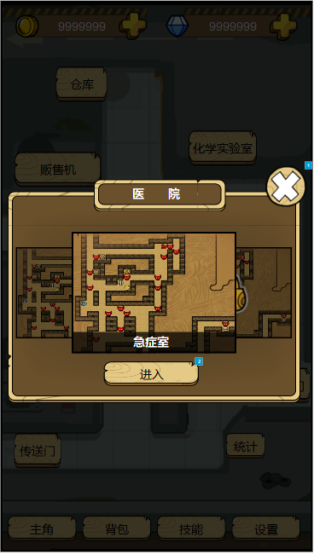

【副本选择界面】

◆打开方式：点击在主城中点击传送门即可开启

◆显示内容：

1.显示对应区域地图的全部场景，左右滑动可查看，同屏最多显示3张。可以左右滑动，若查看第一张地图，则在右侧显示下一张，左侧不显示，若查看最后一张地图，则在左侧显示上一章，右侧不显示。如下图：

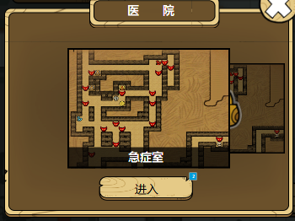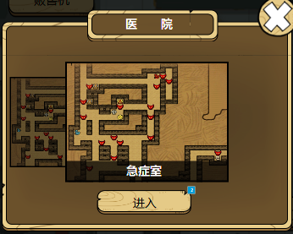

若地图未解锁，则在，则在图片中间显示D:\Workside\Space_Doc\UI设计\Lock.png

2.中间的地图为当前查看地图，显示“主题图片”“名称”“进入按钮”，则显示“进入”按钮，点击按钮进入到对应场景中。

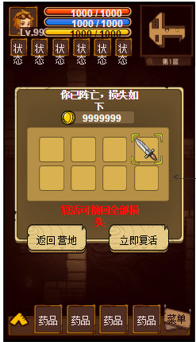

【副本选择界面】

◆打开方式：角色死亡后自动弹出

◆显示内容：

1.文本：如图中

2.金钱：本次死亡金钱损失

3.道具：本次死亡道具损失，可以上下滑动参看更多

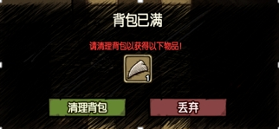

【满背包界面】

◆打开方式：角色获得道具后，若背包已满则弹出

◆显示内容：

1.文本：如图

2.按钮：如图，功能详见《战斗系统》中“掉落处理”

3.道具：显示因为满背包而无法放入的道具，最多显示一排5个

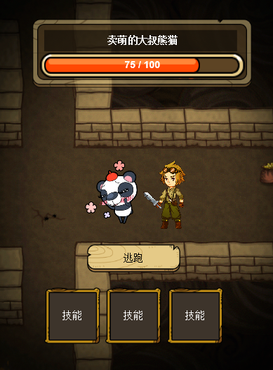

【战斗界面】

◆打开方式：点击怪物进入战斗

▲**目标信息**：显示当前战斗目标的名称和生命进度条，进度条上显示对应数值，显示格式为“当前值/最大值”。

▲**逃跑按钮**：点击后进入逃跑流程。

▲**技能栏**：显示玩家当前已经学会的主动技能，点击可释放对应技能。若玩家当前体力值＜技能释放体力需求，则该技能图标灰色显示，点击无效。

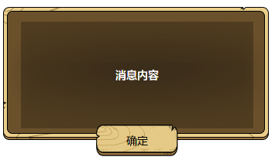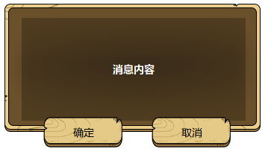

【消息界面】

◆打开方式：执行操作后，系统消息反馈

◆显示内容：

1.消息内容：在界面中居中显示

2.按钮：根据情况，如上图进行按钮分布显示